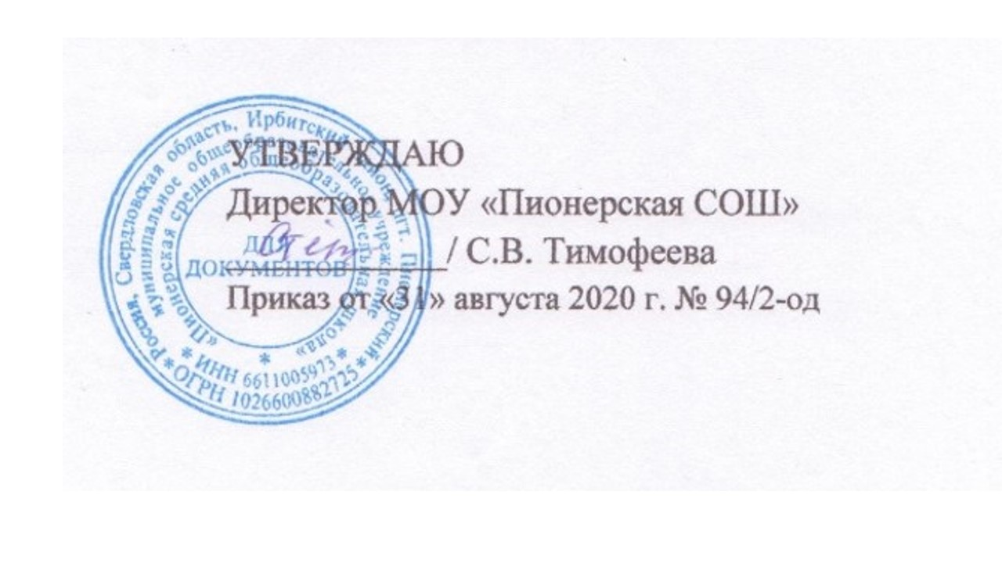

ПЛАН
внеурочной деятельности
муниципального общеобразовательного учреждения
«Пионерская средняя общеобразовательная школа»
на 2020-2021 учебный год

Принят педагогическим советом
МОУ «Пионерская СОШ»
Протокол №1 от «31» августа 2020 г.

пгт. Пионерский, 2020г.

Пояснительная записка
План внеурочной деятельности для обучающихся 1-9-х классов МОУ «Пионерская средняя общеобразовательная школа» Ирбитского муниципального образования обеспечивает реализацию требований ФГОС и определяет объем нагрузки обучающихся в рамках внеурочной деятельности, состав и структуру направлений.
План внеурочной деятельности сформирован с целью дальнейшего совершенствования образовательного процесса, развития индивидуальных способностей каждого школьника, формирования коммуникативных качеств.
1. Цели и планируемые результаты внеурочной деятельности
В соответствии с ФГОС внеурочная деятельность, как и учебная деятельность на уроке, направлена на решение задач воспитания и социализации обучающихся.
Внеурочная деятельность является неотъемлемой и обязательной частью основной общеобразовательной программы (далее – ООП).
Под внеурочной деятельностью следует понимать образовательную деятельность, направленную на достижение планируемых результатов освоения ООП (личностных, метапредметных и предметных), осуществляемую в формах, отличных от урочной.
Внеурочная деятельность планируется и организуется с учетом индивидуальных особенностей и потребностей ребенка, запросов семьи, культурных традиций, национальных и этнокультурных особенностей региона.
Целью внеурочной деятельности является обеспечение достижения ребенком планируемых результатов освоения ООП за счет расширения информационной, предметной, культурной среды, в которой происходит образовательная деятельность, повышения гибкости ее организации.
Внеурочная деятельность направлена на:
  - создание условий для развития личности ребёнка, развитие его мотивации к познанию и творчеству;
  - приобщение обучающихся к общечеловеческим и национальным ценностям и традициям (включая региональные социально-культурные особенности);
  - профилактику асоциального поведения;
  - создание условий для социального, культурного и профессионального самоопределения, творческой самореализации школьника, его интеграции в систему отечественной и мировой культуры;
  - обеспечение целостности процесса психического и физического, умственного и духовного развития личности обучающегося;
  - развитие взаимодействия педагогов с семьями обучающихся.
2. Реализация внеурочной деятельности в МОУ «Пионерская СОШ»
Участие во внеурочной деятельности является для обучающихся обязательным.
Объем часов внеурочной деятельности определяется образовательной программой, которая утверждается МОУ «Пионерская СОШ» с учетом запросов семей, интересов обучающихся и возможностей школы в объеме не более 10 часов в неделю (для каждого обучающегося).
Количество занятий внеурочной деятельности для каждого обучающегося определяется его родителями (законными представителями) с учетом занятости обучающегося.
Для реализации в МОУ «Пионерская СОШ» доступны следующие виды внеурочной деятельности:
- игровая деятельность;
- познавательная деятельность;
- проблемно-ценностное общение;
- досугово-развлекательная деятельность (досуговое общение);
- художественное творчество;
- социальное творчество (социально преобразующая добровольческая деятельность);
- трудовая (производственная) деятельность;
- спортивно-оздоровительная деятельность;
- туристско-краеведческая деятельность.
Направления развития личности: духовно-нравственное, общеинтеллектуальное, общекультурное, социальное, спортивно-оздоровительное.
Духовно-нравственное направление реализуется в соответствии с программой духовно-нравственного воспитания обучающихся. Направлено на духовно-нравственное развитие и воспитание в каждом обучающемся гражданина и патриота, предусматривающее принятие ими моральных норм, нравственных установок и национальных ценностей; на раскрытие способностей и талантов учащихся, подготовку их к жизни в высокотехнологичном конкурентном мире. На уровне НОО реализуется через курс внеурочной деятельности «Разноцветный мир». На уровне ООО – «Школа выживания», «История кадетства», «Нашей истории строки», «Краеведение», а также через классные часы, уроки мужества, посещение музеев, мероприятия гражданско-патриотической направленности.
Общеинтеллектуальное направление предполагает организацию познавательной деятельности, направленной на самостоятельное приобретение обучающимися нового знания или нового алгоритма приобретения знаний, творческих подходов к организации познавательной деятельности. Цель работы в этом направлении - формирование целостного, осознанного отношения к знаниям, к самому процессу познания. На уровне НОО реализуется через курсы внеурочной деятельности «Умелые ручки». На уровне ООО – «Мир шахмат», «Успешный английский», «Увлекательный английский», «Олимпиадная математика», «Мы грамотеи», «Моделирование математических задач», «Программирование БПЛА», «Экспериментариум», «Основы смыслового чтения», «От слова – к предложению, от предложения – к тексту», «Химическая мозаика», а также через организацию предметных недель, интеллектуальных викторин, участие в НПК, библиотечных уроках, конкурсах, олимпиадах, деловых и ролевых играх.
Общекультурное направление предполагает развитие эмоционально-образного и художественно-творческого мышления во внеурочной деятельности, что позволяет учащимся ощущать свою принадлежность к национальной культуре, повышает чувство личной самодостаточности. Цель - формирование ценностного отношения к прекрасному, представлений об эстетических идеалах и ценностях. На уровне НОО реализуется через курсы внеурочной деятельности «Битва хоров», «Культ.туризм», «Веселый карандаш». На уровне ООО – «Битва хоров», «Волшебный карандаш», «Культ.туризм», а также через: праздничные тематические мероприятия, посещение выставок, концертных мероприятий, организацию экскурсий, Дней театра и музея, выставок детских рисунков, поделок и творческих работ, проведение тематических классных часов по эстетике внешнего вида ученика, культуре поведения и речи, участие в конкурсах, выставках
Социальное направление – создание условий для перевода обучающегося в позицию активного члена гражданского общества, способного самоопределяться на основе общепринятых ценностей, а также вырабатывать собственное понимание заданных извне целей, разрабатывать проекты преобразования общества, реализовывать данные проекты. На уровне ООО – «ЮИД», «Школа лидера», «Софт скилс», а также через: акции по благоустройству школьной территории, озеленению класса, школы; организация дежурства в классе; профориентационные беседы, встречи с представителями разных профессий; выставки поделок и детского творчества, КТД; социально-образовательные проекты; сюжетно-ролевые игры.
Спортивно-оздоровительная деятельность строится с опорой на Программу формирования культуры здорового и безопасного образа жизни обучающихся. На уровне НОО реализуется через курсы внеурочной деятельности «Школьная спартакиада». На уровне ООО – «ОФП», «Школьная спартакиада», а также через классные часы и беседы о ЗОЖ, Осенний турслет и т.д.

План внеурочной деятельности начального общего образования МОУ «Пионерская СОШ»
на 2020-2021 уч.г.

Направление внеурочной деятельности | Название курса внеурочной деятельности | 1 |  |  | 2 |  |  | 3 |  |  | 4
 |  | 1-а | 1-б | 1-в | 2-а | 2-б | 2-в | 3-а | 3-б | 3-в | 4-а | 4-б | 4-в
Спортивно-оздоровительное | Подвижные игры |  |  |  |  |  |  | 1 | 1
 | Классные часы и беседы о ЗОЖ. Школьная спартакиада. День Здоровья. Осенний кросс. Спортивные соревнования. Турпоходы, прогулки на свежем воздухе. | 1 | 1 | 1 | 2 | 2 | 1 | 1 | 1 | 1 | 1 | 2 | 1
Духовно-нравственное | Классные часы, приуроченные к памятным датам | 0,3 | 0,3 | 0,3 | 0,3 | 0,3 | 0,3 | 0,3 | 0,3 | 0,3 | 0,3 | 0,3 | 0,3
 | Месячник защитников Отечества, тематические классные часы, экскурсии. Уроки мужества. Встречи с ветеранами. | 1 | 1 | 0,7 | 1,5 | 1,5 | 1,5 | 1 | 1 | 1 | 1 | 1,5 | 1
Общеинтеллектуальное | «Разноцветный мир» |  |  |  | 1 |  | 1 | 1 | 1 | 1 | 1 | 1 | 1
Общекультурное
Социальное
Общеинтеллектуальное | Научно-исследовательские проекты. Предметные недели. Библиотечные уроки. Конкурсы, экскурсии, олимпиады, конференции, деловые и ролевые игры. | 1,5 | 1,5 | 1 | 1,5 | 1,5 | 1,5 | 1 | 1 | 1 | 1 | 1,5 | 1
 | Речевая гимнастика | 0,3 | 0,3 | 0,3
 | «Школьное научное общество» |  |  |  |  |  |  | 0,5 | 0,5 |  | 0,5 | 0,5
Общекультурное | «Битва хоров» | 0,3 | 0,3 | 0,3 | 0,3 | 0,3 | 0,3 | 0,3 | 0,3 | 0,3 | 0,3 | 0,3 | 0,3
 | «Культ.туризм» |  |  | 1 |  |  | 1
 | «Веселый карандаш» | 0,5 | 0,5 | 0,5 |  |  |  | 0,5 | 0,5
 | «Умелые ручки» | 1 | 1 | 1 |  | 1
 | Праздничные тематические мероприятия, посещение музеев, театров, художественных выставок; участие в художественных выставках, акциях школы и социума. | 1,2 | 1,2 | 1 | 1,5 | 1,5 | 1,5 | 1 | 1 | 1 | 1 | 1,5 | 1
Социальное | «Калейдоскоп» | 1,9 | 1,9 | 1,9 | 1,9 | 1,9 | 1,9 | 1,9 | 1,9 | 1,9 | 1,9 | 1,9 | 1,9
 | Акции по благоустройству школьной территории, озеленению класса, школы; организация дежурства в классе; профориентационные беседы, встречи с представителями разных профессий; выставки поделок и детского творчества, КТД; социально-образовательные проекты; сюжетно-ролевые игры. | 1 | 1 | 1 | 1,5 | 1,5 | 1,5 | 1 | 1 | 1 | 1 | 1,5 | 1
 | итого* | 8,1 | 8,1 | 8,1 | 9,2 | 9,2 | 9,6 | 9,6 | 9,6 | 8,1 | 8,1 | 9,2 | 8,1

* Объем часов внеурочной деятельности определяется в объеме не более 10 часов в неделю на обучающегося.
План внеурочной деятельности общего образования МОУ «Пионерская СОШ» на 2020-2021 уч.г.

Направление внеурочной деятельности | Название курса внеурочной деятельности | 5 |  | 6 |  |  | 7 |  |  |  |  |  | 9
 |  | 5-а | 5-к | 6-а | 6-б | 6-к | 7-а | 7-б | 7-к | 8-а | 8-б | 9-а |  | 9-б | 9-к
Спортивно-оздоровительное | «ОФП» |  | 1 |  |  | 1 |  |  | 1 |  |  |  |  |  | 1
 | «Школа выживания» |  | 0,5 |  |  | 0,5 |  |  | 0,5 |  |  |  |  |  | 0,5
 | Классные часы и беседы о ЗОЖ. Школьная спартакиада. Осенний турслет, и т.д. | 0,5 | 0,5 | 0,5 | 0,5 | 0,5 | 0,5 | 0,5 | 0,5 | 0,5 | 0,5 | 0,5 |  | 0,5 | 0,5
Общеинтел-лектуальное | «Мир шахмат» |  | 0,5 |  |  | 0,5
 | «Математика для всех» |  |  |  |  |  |  |  |  |  |  | 1 |  | 1
 | «Успешный английский» |  |  |  |  |  | 1 | 1 | 1 | 1 | 1 | 1 |  | 1 | 1
 | «Смысловое чтение» |  |  |  |  |  |  |  |  |  | 0,5
 | «Моделирование математических задач» |  |  |  |  |  |  |  |  |  |  |  |  |  | 1
 | «Мы грамотеи» | 1 |  | 1 | 1 |  | 1 |  |  | 1
 | «Рукобуки» | 1
 | «Программирование БПЛА» |  |  |  |  |  |  |  |  |  |  |  |  |  | 1
 | «От слова – к предложению, от предложения – к тексту» |  |  |  |  |  |  |  |  | 1 |  | 0,5 |  | 0,5 | 1
 | «Основы смыслового чтения» | 0,5 |  | 0,5 | 0,5 |  | 0,5 | 0,5 |  | 0,5 | 0,5
 | «Школьный экспериментариум» | 1 | 1 | 1 | 1 | 1 | 1 | 1 | 1 | 1 | 1 | 1 |  | 1
 | Предметные недели, интеллектуальные викторины, НПК. Библиотечные уроки. Конкурсы, олимпиады, деловые и ролевые игры. | 0,3 | 0,3 | 0,3 | 0,3 | 0,3 | 0,3 | 0,3 | 0,3 | 0,3 | 0,3 | 0,3 |  | 0,3 | 0,3
Духовно-нравственное | «Ратные страницы истории Отечества» |  |  |  |  | 0,5
 | «История кадетства» |  | 0,5
 | «Геоинформационные технологии» |  |  |  |  |  |  |  | 1
 | «Краеведение» |  |  |  |  | 1
 | Классные часы, уроки мужества, посещение музеев, мероприятия гражданско-патриотической направленности | 1 | 0,5 | 0,5 | 0,5 | 1 | 0,5 | 1 |  | 0,5 | 0,5 | 1 |  | 0,5 | 0,5
Социальное | «ЮИД» | 1
 | «Школа лидера» | 1 | 1 | 1 | 1 | 1 | 1 | 1 | 1 | 1 | 1 | 1 |  | 1 | 1
 | «Софт скилс»» | 0,3 | 0,3 | 0,3 | 0,3 | 0,3 | 0,3 | 0,3 | 0,3 | 0,3 | 0,3 | 0,3 |  | 0,3 | 0,3
 | «Школьный дендрарий»
 | Акции по благоустройству школьной территории, озеленению класса, школы; организация дежурства в классе; профориентационные беседы, встречи с представителями разных профессий; выставки поделок и детского творчества, КТД; социально-образовательные проекты; сюжетно-ролевые игры. | 0,5 | 1 | 1 | 1 | 1 | 0,5 | 1 | 1 | 0,5 | 0,5 | 1 |  | 1 | 0,5
Общекультурное | «Битва хоров» | 0,3 | 0,3 | 0,3 | 0,3 | 0,3 | 0,3 | 0,3 | 0,3 | 0,3 | 0,3 | 0,3 |  | 0,3 | 0,3
 | «Волшебный карандаш» | 0,5 | 0,5 | 0,5 | 0,5 |  | 0,5 |  |  | 0,5 | 0,5
 | «Культ.туризм» |  |  | 1 | 1 |  | 1 | 1 |  | 1 | 1 | 1 |  | 1
 | Праздничные тематические мероприятия, посещение выставок, концертных мероприятий. Организация экскурсий, Дней театра и музея, выставок детских рисунков, поделок и творческих работ. Проведение тематических классных часов по эстетике внешнего вида ученика, культуре поведения и речи. Участие в конкурсах, выставках детского творчества эстетического цикла на уровне школы, района, города, области. | 1 | 1 | 1 | 1 | 1 | 1 | 1 | 1 | 1 | 1 | 1 |  | 1 | 1
 | итого* | 9,9 | 8,9 | 8,9 | 8,9 | 9,9 | 9,4 | 8,9 | 8,9 | 9,4 | 8,9 | 8,9 |  | 9,4 | 9,9

* Объем часов внеурочной деятельности определяется в объеме не более 10 часов в неделю на обучающегося.

